م . حسام توفيق ابراهيم ابو محفوظ

eng.hoosam88@hotmail.com
+962 798393276
+962 788212058
+966 569104404
عمان - الاردن
تبوك – السعودية
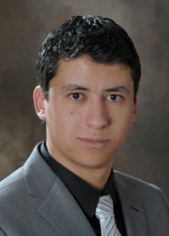
_________________________________________

المعلومات الشخصية
الحالة الاجتماعية: اعزب
الجنسية: أردني
تاريخ الميلاد: 14 نوفمبر 1988
مكان الميلاد: بغداد - العراق

الهدف الوظيفي
للعمل كمهندس مدني ( الإنشائية) في شركة هندسة سمعتها الطيبة، التي توفر فرصا مسبقا، تنافسية، والجو عمل يمكن أن تعزز قدراتي وتمكنني من تحسين مؤهلاتي وللحصول على الخبرة.

التعلم
2007-2011 جامعة مصر للعلوم والتكنولوجيا
بكالوريوس في الهندسة المدنية مع المعدل الكلي: جيد (2.29 \ 5.00)
مشروع تخرج تصميم البناية الشاهقة، خزان المياه و القاعات
تقييم المشروع جيد جدا
تخرج عام 2011

الدورات
Civil Track New Horizons
Auto CAD 2009 New Horizons
SAP2000 (Structural Analysis) New Horizons
ICDL Misr University For Science &Technology

اللغة
عربي الانجليزي ( ضعيف )

المراجع
متوفرة عند الطلب

الخبرة
مؤسسة الحسام مقاولات العامة
وامتدادها في المملكة العربية السعودية شركه درب الوفاق
مشروع: سكن كريم لعيش كريم
المسمى الوظيفي: مهندس الموقع
من : 15-1-2012 وما زلت في عملي

ملاحضات
* اعمل في مجال المقاولات منذ 2006 بشكل متقطع واثناء الدراسة
*يوجد اقامة في المملكه العربية السعوديه

